**TALLER**

En este taller se te lo siguiente:

1. Crear un libro en blanco en Excel que contenga una sola hoja
2. Cambiarle el nombre la hoja a: “Nom Junio”
3. Cambiarle el color a la hoja a: Amarillo
4. En esta hoja hacer un cuadro como se muestra a continuación. El título del cuadro, “ASEGURADORA COLPATRIA”, se coloca en la primera fila; a partir de la segunda fila construir un cuadro en Excel, lo más parecido a lo que se ilustra en la siguiente imagen.

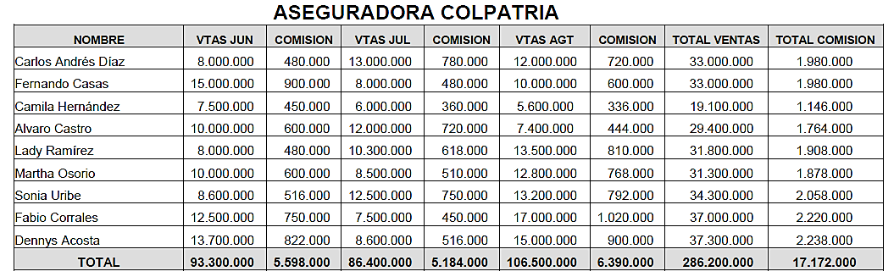

1. Una vez terminado su archivo, guardelo y súbalo a la plataforma en los tiempo indicados.